環境布置
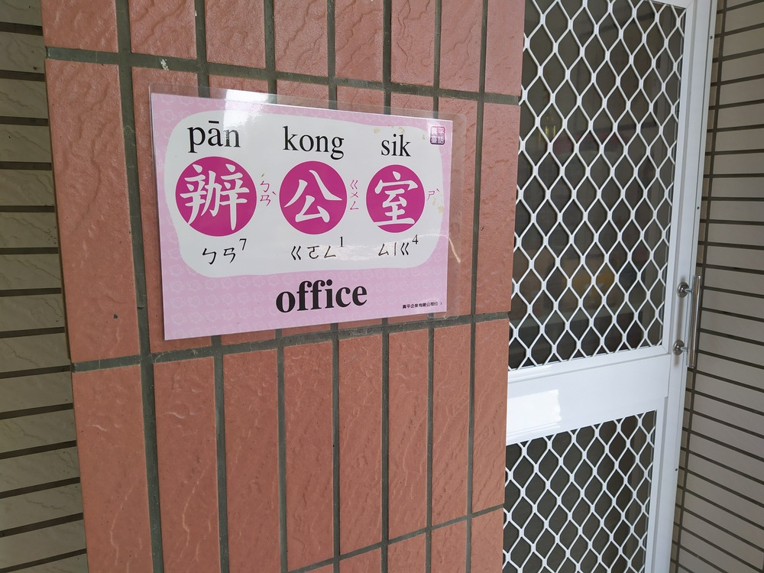
於校園布置本土語文環境
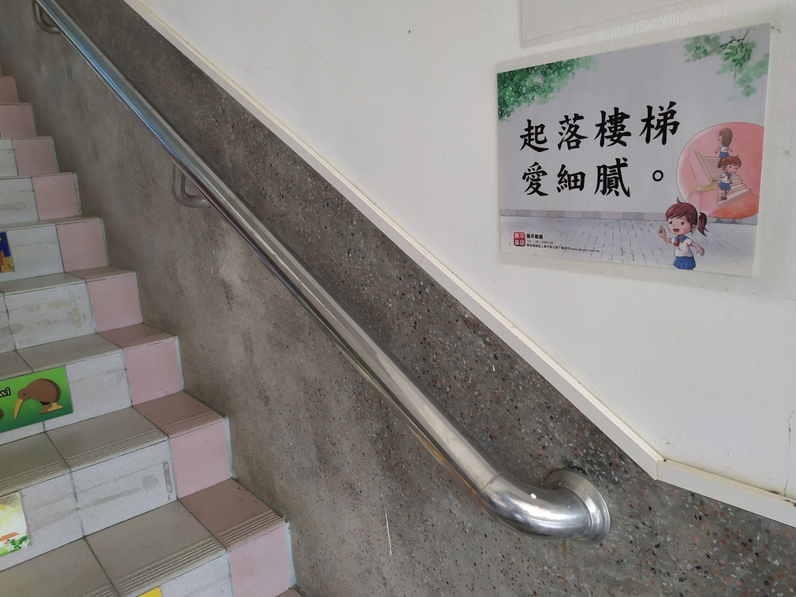
於樓梯布置本土語文環境
環境布置
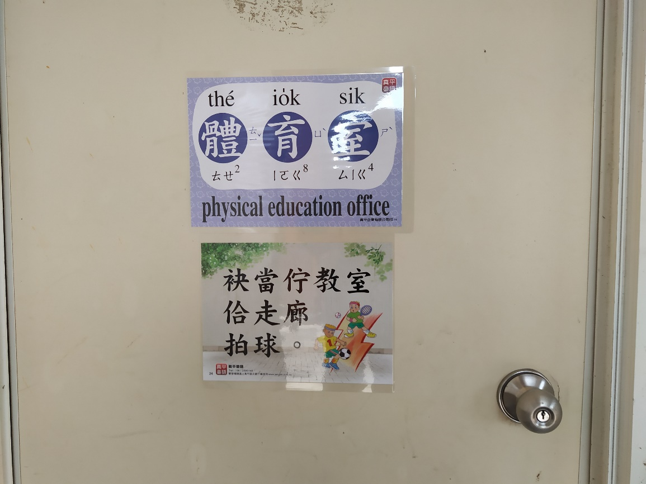
於校園布置本土語文環境
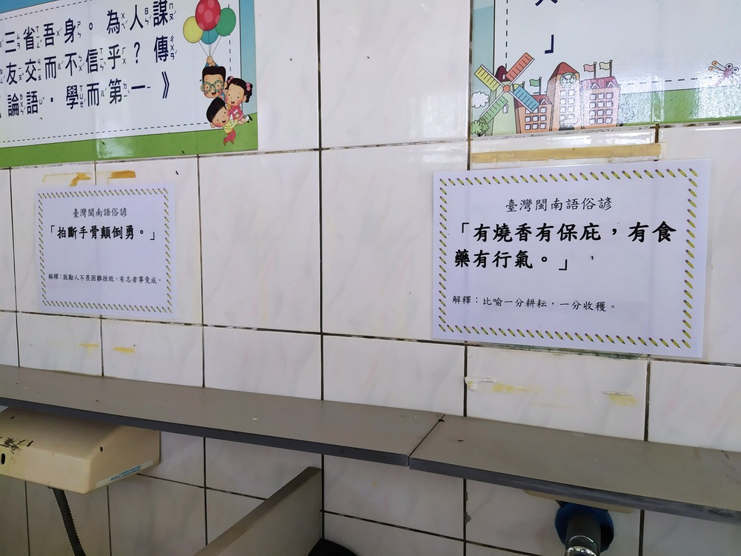
於廁所布置閩南語俗諺
環境布置
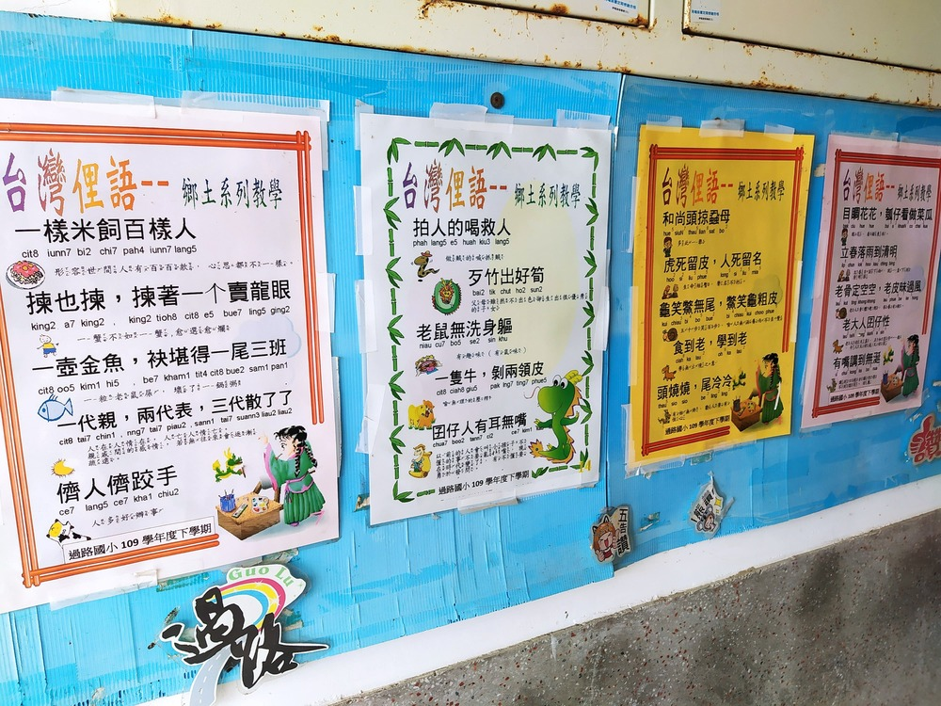
於校園布置本土語文環境
於洗手臺布置閩南語洗手宣導
環境布置
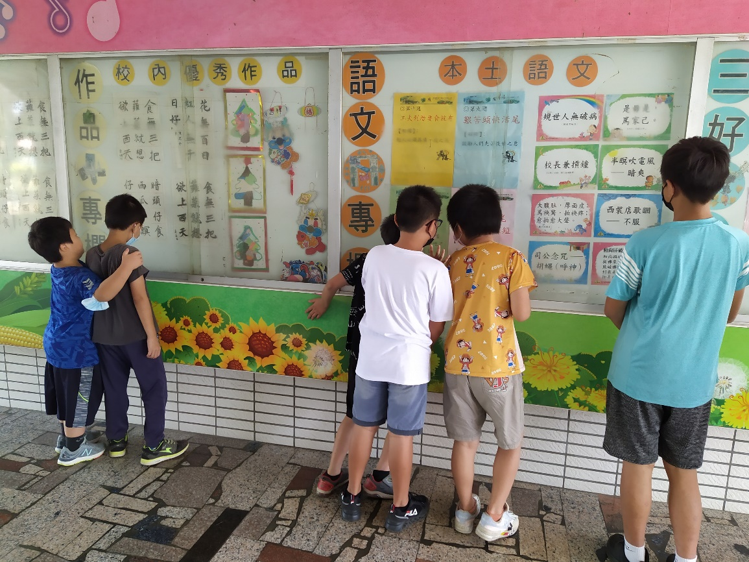
於中廊布置本土語文環境
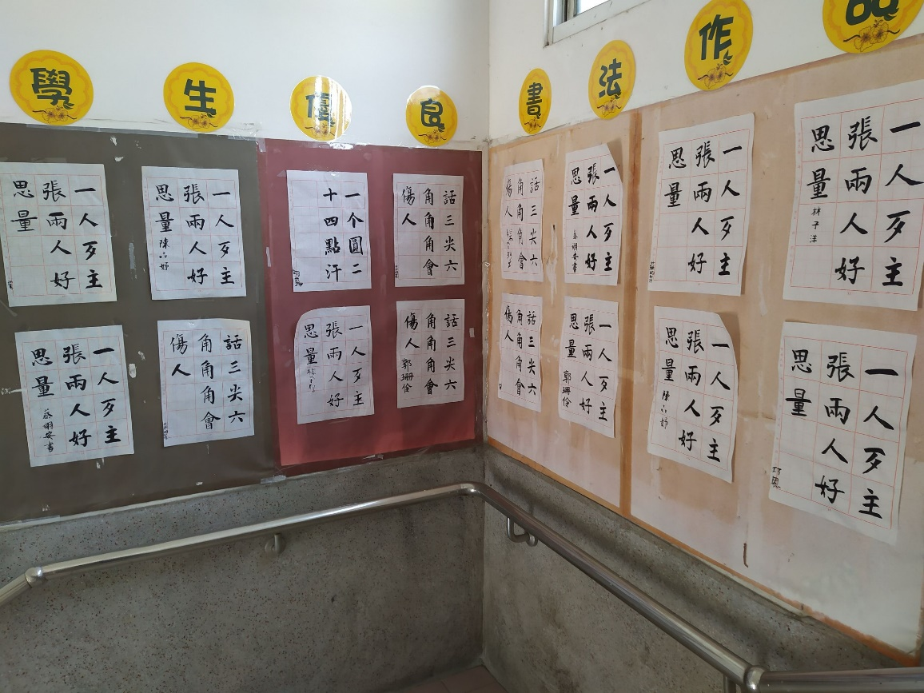
於樓梯布置閩南語作品
環境布置
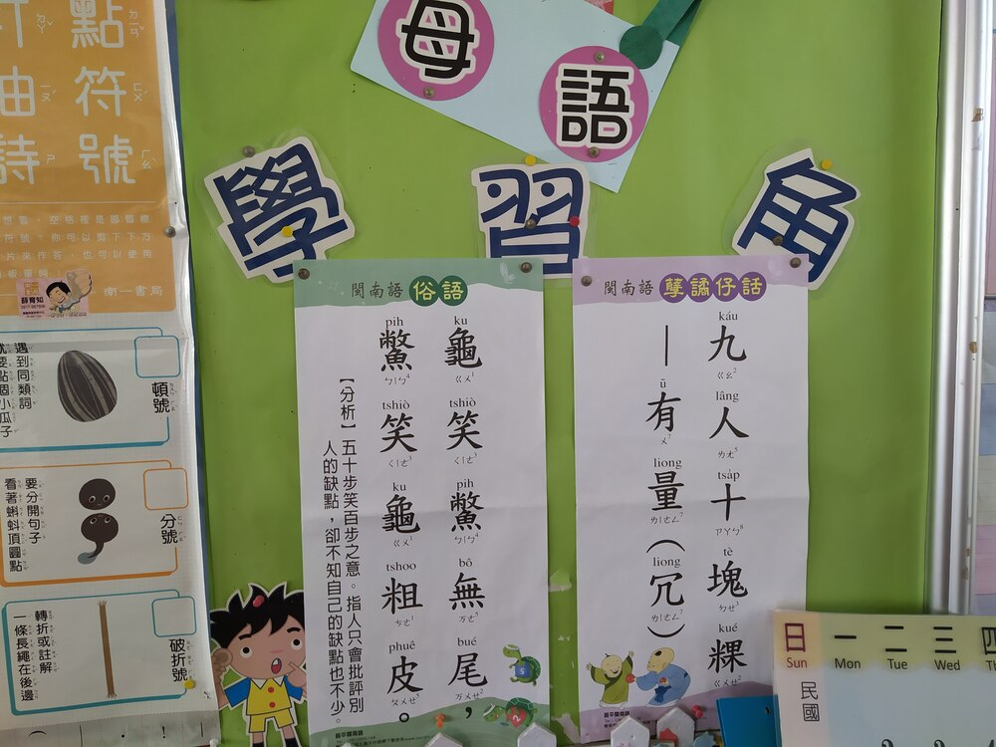
於教室布置本土語文學習園地
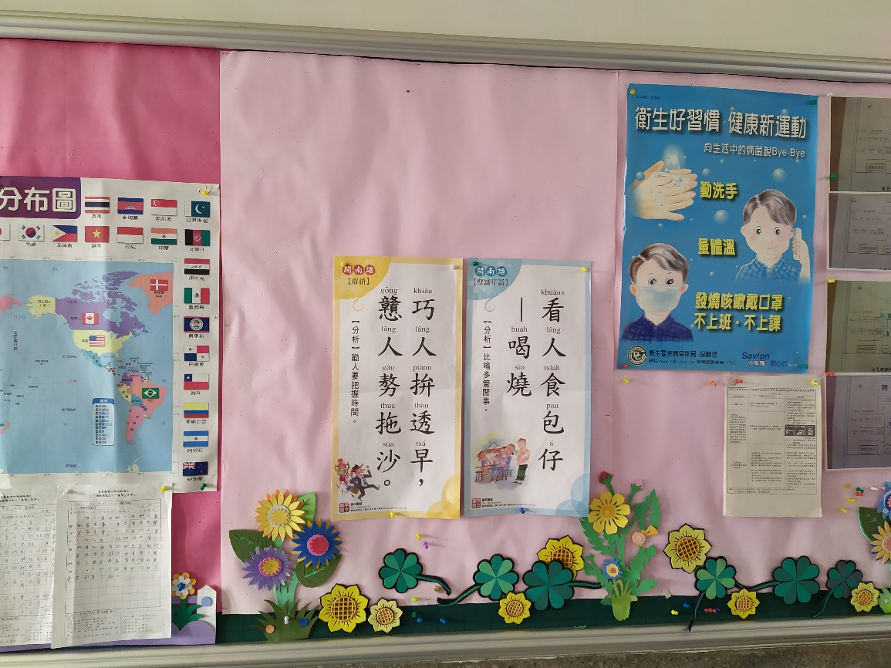
於教室布置本土語文學習園地

